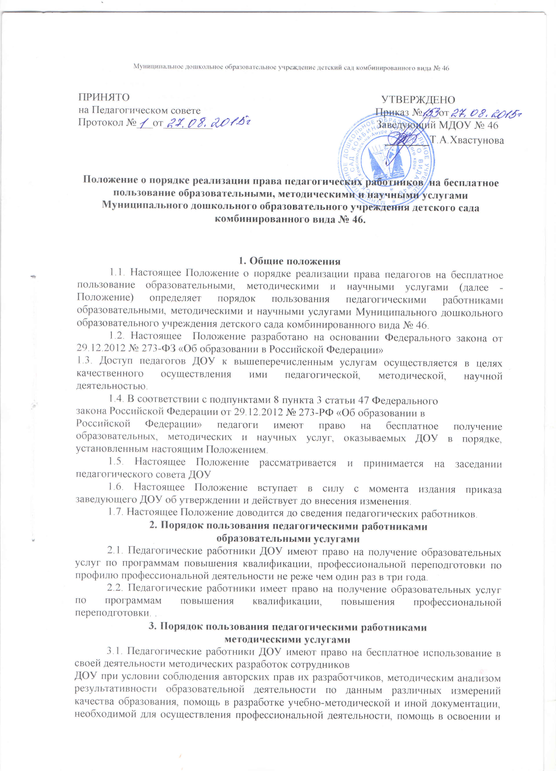разработке инновационных программ и технологий; участие в конференциях, проблемных и тематических семинарах, методических объединениях, творческих лабораториях, групповых и индивидуальных консультациях, педагогических чтениях, мастер-классах, методических выставках, других формах методической работы.

3.2. Педагогические работники имеют право на бесплатное участие и в

методических мероприятиях ДОУ и публикацию методических и иных материалов в сборниках ДОУ (при соответствии материалов требованиям ДОУ).

**4. Порядок пользования педагогическими работниками**

**научными услугами**

4.1. Педагогические работники ДОУ имеют право на получение бесплатных научных услуг:

- консультаций по вопросам, относящимся к системе дошкольного образования;

- помощь в обобщении опыта работы и представления его на разных уровнях: дошкольной организации, муниципалитета, региональном и др.

- подготовки документов для участия в различных конкурсах, оформления грантов Министерства образования и науки РФ, конференциях и др. по дошкольному образованию.

**5. Заключительные положения**

5.1. Контроль за выполнением настоящего Положения осуществляется заместителями заведующего